TÜRKİYE YÜZME FEDERASYONU
11-12 YAŞ ULUSAL GELİŞİM PROJESİ
VİZE,TYF 13+ YAŞ KADIN 15+ YAŞ ERKEK MİLLİ TAKIM SEÇMESİ YARIŞLARI REGLAMANI (25M )

MÜSABAKA YERİ
MANİSA KAPALI YÜZME HAVUZU (25M)
MÜSABAKA TARİHİ
22-23/02/2020
TEKNİK TOPLANTI
MANİSA KAPALI YÜZME HAVUZU TOPLANTI SALONU
KATILIM YAŞI
11-12 Yaş (2008-2009)
13+ Yaş (2007-) Kadın / 15+ (2005-) Erkek
SON LİSTE BİLDİRİMİ
20/02/2020 Saat: 23:59’a kadar TYF portalı üzerinden online yapılacaktır.

MÜSABAKA KURALLARI
1. Türkiye Yüzme Federasyonu Müsabaka Genel Talimatları geçerlidir.
2. Yarışmalara belirtilen yaş grubu sporcular, 2019-2020 vizeli lisansları ile iştirak edeceklerdir.
3. 1. vize veya 2. vize yarışmasına katılıp B1-B2-A1-A2-A3-A4 barajlarından en az 3 adet barajı geçen
sporcu, grup yarışmasına katılım hakkı kazanmış olur. Grup yarışmasına katılabilmek için 1. vize veya
2. vize yarışmalarından en az birine katılmak zorunludur.
4. Grup yarışmasında, vizelerde geçilen barajlardan en fazla 3 adet yarış (Bayrak yarışları hariç)
yüzülebilir.
5. Grup müsabakasına katılabilmek ve baraj geçerlilik tarihleri arasında TYF ve MEB yarışmalarında
yüzülen derecelerin geçerli sayılabilmesi için 1. vize veya 2. vize müsabakasına katılmak zorunludur.
Mazeret kabul edilmeyecektir.
6. Teknik toplantıya katılmayan kulüp yetkilileri alınan kararları kabul etmiş sayılacaktır.
7. İtiraz olması durumunda itirazlar yazılı olarak seans bitimini takiben 30 dk. içerisinde yapılacak
olup, 350 TL itiraz bedeli ödenecektir. Belirtilen süre dışında yapılan itirazlar kabul edilmeyecektir.
8. 11-12 yaş grubunda, yarışma düzenlenmesi için yeterli sayıda sporcusu olmayan iller, başka illerde
yapılan vize yarışmalarına katılabilirler.
9. Vize yarışmalarını kısa kulvar havuzda (25 m) gerçekleştiren illerimizin dikkatine! Kısa kulvarda
barajı geçen sporcunun antrenörü, grup müsabakasına derece bildirimi yaparken kısa kulvara denk
gelen uzun kulvar barajının derecesini yazmalıdır. Örneğin; 50 m serbest 11 yaş kadın kısa kulvarda
34.66 yüzerek A1 barajını geçen sporcunun antrenörü bölge müsabakasına derece bildirimi yaparken,
uzun kulvar A1 barajına denk gelen 35.99’u yazmalıdır. Aksi takdirde yüzülen derece NT
değerlendirecektir.

MÜSABAKA BİLGİLERİ
1. Seans başlama saat: 10:00
2. Müsabaka katılım sayısı: Sporcular, vize yarışmalarında istedikleri kadar yarışa iştirak edebilirler.
3. Isınma: Havuz, ısınmalar için seans başlangıcından en az 90 dk. öncesinden kullanıma açılacaktır.
Isınmalarda havuzun 1. kulvarı çıkış ve dönüş çalışmaları için, havuzun son kulvarı ise tempo kulvarı
olarak kullanılacaktır.
4. Yarışmalarda baş üstü start uygulanacak ve anonslar seriler yüzülürken yapılacaktır.
5. Seriler, hızlı dereceden yavaş dereceye doğru yaş grubuna göre yapılacaktır.
6. Yarışmalarda giriş derecesi girilmesi zorunludur. Derecesi olmayan sporcular yarışmaya katılamayacaktır.
7. Seremoni, 1. gün öğleden sonra seansı başlamadan 15 dk. öncesinden her kulüpten en az bir
sporcunun katılımıyla gerçekleştirilecektir.
8. Bayrak Yarışları: İller, kulüplerin talepleri doğrultusunda grup, bölge ve Türkiye finaline derece
bildirmek amacıyla finalde yer alan bayrak yarışlarını programlarına ekleyebilirler. Bayrak takımları 11
yaş için ayrı, 12 yaş için ayrı sporculardan oluşur. Bayrak takım listeleri, ilgili seans başlamadan önce
hakem sekretaryasına teslim edilmelidir. Bayrak takımları 11 yaş için ayrı, 12 yaş için ayrı
sporculardan oluşur.
9. Ödüllendirme: Vize yarışmalarında ödüllendirme yapılmamaktadır.
10. Türkiye Yüzme Federasyonu gerekli gördüğü durumlarda yarışma programı, tarih, işleyiş ve
reglamanında her türlü değişikliği yapma hakkına sahiptir.

11-12 YAŞ BARAJLAR:
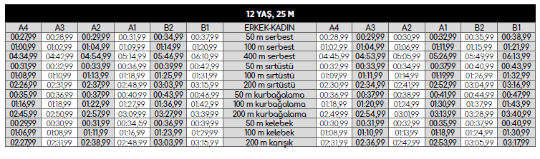
13+ YAŞ BARAJLAR (25M.)
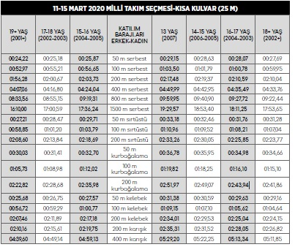

MÜSABAKA PROGRAMI
22.Şubat |  |  |  | 23.Şubat
1. Gün Sabah Seansı / 10:00 |  |  |  | 2. Gün Sabah Seansı / 10:00
400 KARIŞIK | 13+ YAŞ | B-E |  | 200 KARIŞIK | 11+ YAŞ | B-E
100 SERBEST | 11+ YAŞ | B-E |  | 50 SERBEST | 11+ YAŞ | B-E
200 KURBAĞALAMA | 11+ YAŞ | B-E |  | 200 SIRTÜSTÜ | 11+ YAŞ | B-E
50 KELEBEK | 11+ YAŞ | B-E |  | 400 SERBEST | 13+ YAŞ | B-E
22.Şubat |  |  |  | 23.Şubat
1. Gün Akşam Seansı / 15:00 |  |  |  | 2. Gün Akşam Seansı / 15:00
50 KURBAĞALAMA | 11+ YAŞ | B-E |  | 100 KURBAĞALAMA | 11+ YAŞ | B-E
100 SIRTÜSTÜ | 11+ YAŞ | B-E |  | 200 SERBEST | 13+ YAŞ | B-E
200 KELEBEK | 13+ YAŞ | B-E |  | 100 KELEBEK | 11+ YAŞ | B-E
800 SERBEST | 13+ YAŞ | B-E |  | 50 SIRTÜSTÜ | 11+ YAŞ | B-E
 |  |  |  | 1500 SERBEST | 11+ YAŞ | B-E

